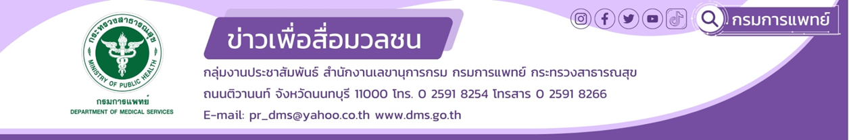

**การอาบน้ำที่เหมาะสมกับร่างกายและทำให้สุขภาพดี**

สถาบันโรคผิวหนัง กรมการแพทย์ แนะการอาบน้ำเป็นกิจวัตรประจําวันที่เราทำกันอยู่เป็นประจำ การอาบน้ำไม่เพียงแต่ช่วยให้ร่างกายสะอาดและรู้สึกสดชื่น แต่ยังเป็นวิธีหนึ่งในการดูแลผิวพรรณให้ดีขึ้นอีกด้วย การอาบน้ำอย่างถูกวิธีจึงเป็นสิ่งสำคัญที่ควรทราบพื่อให้เหมาะสมกับสภาพร่างกายและทำให้มีสุขภาพดี

**นายแพทย์ไพโรจน์ สุรัตนวนิช รองอธิบดีกรมการแพทย์** กล่าวว่า อุณหภูมิมีความสำคัญอย่างมากในการอาบน้ำ โดยแบ่งได้ดังนี้ 1. การอาบน้ำร้อน ที่มีอุณหภูมิประมาณ 37-42 องศาเซลเซียส จะช่วยให้เลือดไหลเวียนได้ดีขึ้น และรู้สึกผ่อนคลาย เช่นเดียวกับการแช่ออนเซ็น อย่างไรก็ตาม ไม่ควรอาบหรือแช่น้ำร้อนเกิน 15 นาที เนื่องจากอาจเกิดอาการหน้ามืดเป็นลมได้ นอกจากนี้ยังอาจทำให้ผิวแห้ง จึงควรทาครีมบำรุงผิวทุกครั้งหลังจากอาบน้ำ 2.การอาบน้ำอุ่น ที่มีอุณหภูมิประมาณ 27-37 องศาเซลเซียส ซึ่งเป็นอุณหภูมิที่เหมาะสมต่อการอาบน้ำ ช่วยขับของเสีย ทำให้ผ่อนคลาย ลดอาการบวม มือเท้าเย็น เส้นเลือดขอด และช่วยในการไหลเวียนเลือด ทำให้ผ่อนคลาย สบายตัว และนอนหลับง่ายขึ้น อย่างไรก็ตามควรทาครีมบำรุงผิวทุกครั้งหลังจากอาบน้ำอุ่น เพราะน้ำอุ่นก็สามารถทำให้ผิวแห้งได้ 3.การอาบน้ำเย็น ที่มีอุณหภูมิต่ำกว่า 27 องศาเซลเซียส จะช่วยให้ร่างกายและกล้ามเนื้อตื่นตัว ทำให้รู้สึกสดชื่น มีงานวิจัยต่างประเทศระบุว่า การอาบน้ำเย็นยังสามารถลดอาการซึมเศร้า หดหู่ได้อีกด้วย อย่างไรก็ตามควรทาครีมบำรุงผิวทุกครั้งหลังจากอาบน้ำเย็น เพื่อลดอาการผิวแห้งแตก

**แพทย์หญิงชนิศา เกียรติสุระยานนท์ สถาบันโรคผิวหนัง** กล่าวเพิ่มเติมว่า การอาบน้ำในแต่ละครั้งไม่ควรใช้เวลานานเกินไป โดยทั่วไปควรอยู่ประมาณไม่เกิน 5-10 นาที และไม่ควรอาบน้ำดึกเกินไป เพราะอาจทำให้ร่างกายเสียสมดุลในการปรับอุณหภูมิ ทำให้เกิดผิวแห้งและผิวขาดความชุ่มชื้น ส่วนความถี่ในการอาบน้ำปกติ แนะนำให้อาบน้ำวันละ 1-2 ครั้ง ไม่ควรอาบน้ำบ่อยจนเกินไปเพราะอาจทำให้มีอาการผิวแห้ง ระคายเคืองตามมาได้ และไม่ควรเว้นระยะห่างของอาบน้ำนานเกินไปเพราะอาจเพิ่มความเสี่ยงต่อการเกิดโรคบางอย่าง เช่น ผิวหนังอักเสบติดเชื้อ หิด เหา หรือ โลน เป็นต้น

*****************************************

#กรมการแพทย์ #สถาบันโรคผิวหนัง #การอาบน้ำที่เหมาะสมกับร่างกายและทำให้สุขภาพดี

-ขอขอบคุณ-

28 สิงหาคม 2566